**Searching** เป็นกระบวนการอัลกอริธึมในการค้นหาลิสใดลิสหนึ่งโดยเฉพาะ

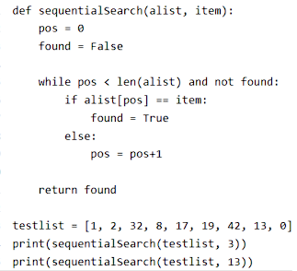คอลเลกชันของลิส

• โดยทั่วไปการค้นหาจะตอบว่าจริงหรือเท็จว่าลิสนั้นหรือไม่

มีอยู่

• อาจมีการปรับเปลี่ยนเพื่อคืนสินค้าในตำแหน่งที่พบสินค้า

**The Sequential Search O(n)**

เมื่อลิสข้อมูลถูกจัดเก็บไว้ในคอลเลกชันเช่นลิสที่มีอยู่

ความสัมพันธ์เชิงเส้นหรือตามลำดับ(a linear or sequential relationship)

**Sequential Search**

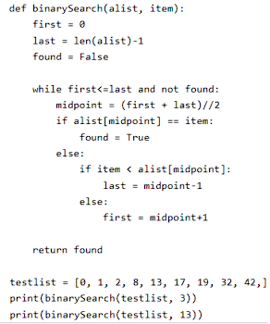• แต่ละลิสข้อมูลจะถูกจัดเก็บไว้ในตำแหน่งที่สัมพันธ์กับลิสอื่นๆ

**Binary Search**

**A binary search O(log n)**

เริ่มต้นด้วยการตรวจสอบลิสตรงกลาง

• หากลิสนั้นคือลิสที่เรากำลังค้นหาอยู่ก็ถือว่าเสร็จแล้ว

• หากไม่ใช่ลิสที่ถูกต้อง เราสามารถใช้ลักษณะการเรียงลำดับของลิสได้

กำจัดสิ่งที่เหลืออยู่ครึ่งหนึ่ง

A binary (Recursive)

เมื่อเราดำเนินการค้นหาแบบไบนารีของลิส

• ก่อนอื่นเราตรวจสอบลิสตรงกลาง

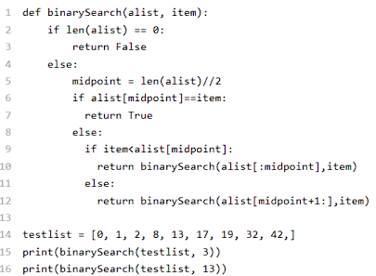• หากลิสที่เรากำลังค้นหามีน้อยกว่าของตรงกลางก็ทำได้ง่ายๆ

ทำการค้นหาแบบไบนารีทางด้านซ้ายครึ่งหนึ่งของลิสเดิม

• หากลิสใหญ่กว่าเราก็ดำเนินการได้

การค้นหาแบบไบนารี่ของครึ่งขวา

• ไม่ว่าจะด้วยวิธีใด นี่คือการเรียกซ้ำ(recursive)ไปยัง

ฟังก์ชั่นการค้นหาแบบไบนารีผ่านขนาดเล็กกว่าลิส.

**Binary Search** (recursive)